2º curso / 2º cuatr.  Grado Ing. Inform.  Doble Grado Ing. Inform. y Mat. |  | Arquitectura de Computadores (AC)  Cuaderno de prácticas.  Bloque Práctico 4. Optimización de código  Estudiante (nombre y apellidos): Jose Luis Pedraza Román  Grupo de prácticas: A3  Fecha de entrega: 24/6/2018  Fecha evaluación en clase: 25/5/2018

Denominación de marca del chip de procesamiento o procesador (se encuentra en /proc/cpuinfo): (respuesta)
Intel(R) Core(TM) i5-4670K CPU @ 3.40GHz
Sistema operativo utilizado: (respuesta)
ejecuto: lsb_release -a
Distributor ID: Ubuntu
Description: Ubuntu 16.04.4 LTS
Release: 16.04
Codename: xenial

Versión de gcc utilizada: (respuesta)
Ejecuto:
gcc --version
gcc (Ubuntu 5.4.0-6ubuntu1~16.04.9) 5.4.0 20160609
Copyright (C) 2015 Free Software Foundation, Inc.
This is free software; see the source for copying conditions. There is NO
warranty; not even for MERCHANTABILITY or FITNESS FOR A PARTICULAR PURPOSE.

Volcado de pantalla que muestre lo que devuelve lscpu en la máquina en la que ha tomado las medidas
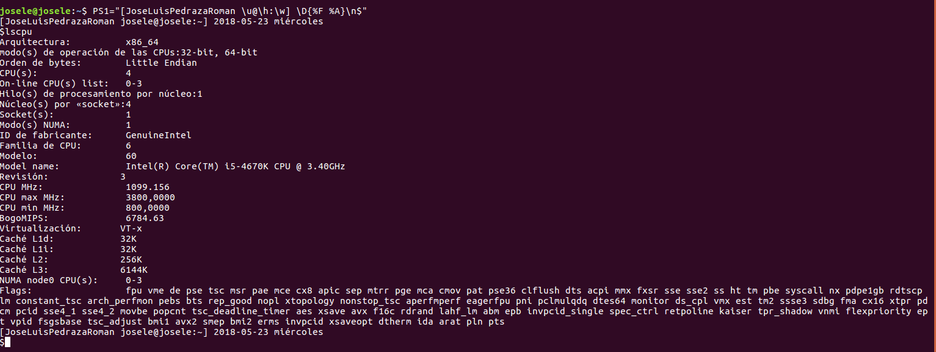

- Para el núcleo que se muestra en el Figura 1, y para un programa que implemente la multiplicación de matrices (use variables globales):
  - Modifique el código C para reducir el tiempo de ejecución del mismo. Justifique los tiempos obtenidos (use –O2) a partir de la modificación realizada. Incorpore los códigos modificados en el cuaderno.
  - Genere los códigos en ensamblador con -O2 para el original y dos códigos modificados obtenidos en el punto anterior (incluido el que supone menor tiempo de ejecución) e incorpórelos al cuaderno de prácticas. Destaque las diferencias entre ellos en el código ensamblador.
  - (Ejercicio EXTRA) Intente mejorar los resultados obtenidos transformando el código ensamblador del programa para el que se han conseguido las mejores prestaciones de tiempo
Figura 1 . Código C++ que suma dos vectores
struct {
int a;
int b;
} s[5000];

main()
{
…
for (ii=0; ii<40000;ii++) {
X1=0; X2=0;
for(i=0; i<5000;i++) X1+=2*s[i].a+ii;
for(i=0; i<5000;i++) X2+=3*s[i].b-ii;

if (X1<X2) R[ii]=X1 else R[ii]=X2;
}
…
}

A) MULTIPLICACIÓN DE MATRICES:
CAPTURA CÓDIGO FUENTE: pmm-secuencial.c
#include <stdio.h>
#include <stdlib.h>
#include <time.h>
#ifdef _OPENMP
#include <omp.h>
#else
#define omp_get_thread_num() 0
#endif

//#define TIMES
//#define PRINTF_ALL

int main(int argc, char **argv) {
// 1. Lectura valores de entrada
if(argc < 2) {
fprintf(stderr,"Falta num\n");
exit(-1);
}
int n = atoi(argv[1]);
int i,j,k;
struct timespec ini,fin; double transcurrido;

// 2. Creación e inicialización de vector y matriz
// 2.1. Creación
int **A, **B, **C;
A = (int**) malloc(n*sizeof(int*));
for(i=0;i<n;i++)
A[i] = (int*)malloc(n*sizeof(int));

B = (int**) malloc(n*sizeof(int*));
for(i=0;i<n;i++)
B[i] = (int*)malloc(n*sizeof(int));

C = (int**) malloc(n*sizeof(int*));
for(i=0;i<n;i++)
C[i] = (int*)malloc(n*sizeof(int));

// 2.2. Inicialización
for(i=0;i<n;i++){
for(j=0;j<n;j++){
B[i][j]=n*i+j;
C[i][j]=n*i+j;
}
}

// 3. Impresión de vector y matriz
#ifndef TIMES
#ifdef PRINTF_ALL
printf("Matriz inicial B:\n");
for (i=0; i<n; i++) {
for (j=0; j<n; j++) {
if(B[i][j]<10) printf(" %d ",B[i][j]);
else printf("%d ",B[i][j]);
}
printf("\n");
}
printf("Matriz inicial C:\n");
for (i=0; i<n; i++) {
for (j=0; j<n; j++) {
if(C[i][j]<10) printf(" %d ",C[i][j]);
else printf("%d ",C[i][j]);
}
printf("\n");
}
#endif
#endif

// 4. Cálculo resultado
clock_gettime(CLOCK_REALTIME,&ini);

for (i=0; i<n; i++) {
for (j=0; j<n; j++) {
A[i][j]=0;
for (k=0; k<n; k++) {
A[i][j]+=B[i][k]*C[k][j];
}
}
}

clock_gettime(CLOCK_REALTIME,&fin);
transcurrido=(double) (fin.tv_sec-ini.tv_sec)+(double) ((fin.tv_nsec-ini.tv_nsec)/(1.e+9));

// 5. Impresión de vector resultado
#ifdef TIMES
printf("%d %11.9f\n",n,transcurrido);
#else
#ifdef PRINTF_ALL
printf("Tiempo: \%11.9f\n",transcurrido);
printf("Matriz resultado A=B*C:\n");
for (i=0; i<n; i++) {
for (j=0; j<n; j++) {
if(A[i][j]<10) printf(" %d ",A[i][j]);
else printf("%d ",A[i][j]);
}
printf("\n");
}
#else
printf("Tiempo: \%11.9f\n",transcurrido);
printf("A[0][0]: %d, A[n-1][n-1]: %d\n",A[0][0],A[n-1][n-1]);
#endif
#endif

// 6. Eliminar de memoria
free(A);
free(B);
free(C);
return(0);
}

1.1. MODIFICACIONES REALIZADAS:
Modificación a) –explicación-: DESENRROLLADO DE BUCLES
EN VEZ DE REALIZAR UN SALTO EN CADA ITERACIÓN, SE REALIZARÁ UN DEL BUCLE CADA 5 ITERACIONES REDUCIENDO ASÍ EL NUMERO DE INSTRUCCIONES.
Modificación b) –explicación-: CAMBIA EL ORDEN DE EJECUCIÓN DE LOS BUCLES:
i,k,j EN VEZ DE i,j,k DE ESTA MANERA CONSEGUIMOS ACCEDER A ELEMENTOS CONSECUTIVOS CUANDO SE LLAMA A M[k][j].
...
1.1. CÓDIGOS FUENTE MODIFICACIONES
a) Captura de pmm-secuencial-modificado_a.c
#include <stdio.h>
#include <stdlib.h>
#include <time.h>
#ifdef _OPENMP
#include <omp.h>
#else
#define omp_get_thread_num() 0
#endif

//#define TIMES
//#define PRINTF_ALL

int main(int argc, char **argv) {
// 1. Lectura valores de entrada
if(argc < 2) {
fprintf(stderr,"Falta num\n");
exit(-1);
}
int n = atoi(argv[1]);
if(n%5!=0) {
fprintf(stderr,"num debe ser divisible entre 5\n");
exit(-1);
}
int i,j,k;
struct timespec ini,fin; double transcurrido;

// 2. Creación e inicialización de vector y matriz
// 2.1. Creación
int **A, **B, **C;
A = (int**) malloc(n*sizeof(int*));
for(i=0;i<n;i++)
A[i] = (int*)malloc(n*sizeof(int));

B = (int**) malloc(n*sizeof(int*));
for(i=0;i<n;i++)
B[i] = (int*)malloc(n*sizeof(int));

C = (int**) malloc(n*sizeof(int*));
for(i=0;i<n;i++)
C[i] = (int*)malloc(n*sizeof(int));

// 2.2. Inicialización
for(i=0;i<n;i++){
for(j=0;j<n;j++){
B[i][j]=n*i+j;
C[i][j]=n*i+j;
A[i][j]=0;
}
}

// 3. Impresión de vector y matriz
#ifndef TIMES
#ifdef PRINTF_ALL
printf("Matriz inicial B:\n");
for (i=0; i<n; i++) {
for (j=0; j<n; j++) {
if(B[i][j]<10) printf(" %d ",B[i][j]);
else printf("%d ",B[i][j]);
}
printf("\n");
}
printf("Matriz inicial C:\n");
for (i=0; i<n; i++) {
for (j=0; j<n; j++) {
if(C[i][j]<10) printf(" %d ",C[i][j]);
else printf("%d ",C[i][j]);
}
printf("\n");
}
#endif
#endif

// 4. Cálculo resultado

int tmp0,tmp1,tmp2,tmp3,tmp4;

clock_gettime(CLOCK_REALTIME,&ini);

for (i=0; i<n; i++) {
for (j=0; j<n; j++) {
tmp0=tmp1=tmp2=tmp3=tmp4=0;
for (k=0; k<n; k=k+5) {
tmp0=tmp0+B[i][k]*C[k][j];
tmp1=tmp1+B[i][k+1]*C[k+1][j];
tmp2=tmp2+B[i][k+2]*C[k+2][j];
tmp3=tmp3+B[i][k+3]*C[k+3][j];
tmp4=tmp4+B[i][k+4]*C[k+4][j];
}
A[i][j]=tmp0+tmp1+tmp2+tmp3+tmp4;
}
}

clock_gettime(CLOCK_REALTIME,&fin);
transcurrido=(double) (fin.tv_sec-ini.tv_sec)+(double) ((fin.tv_nsec-ini.tv_nsec)/(1.e+9));

// 5. Impresión de vector resultado
#ifdef TIMES
printf("%d %11.9f\n",n,transcurrido);
#else
#ifdef PRINTF_ALL
printf("Tiempo: \%11.9f\n",transcurrido);
printf("Matriz resultado A=B*C:\n");
for (i=0; i<n; i++) {
for (j=0; j<n; j++) {
if(A[i][j]<10) printf(" %d ",A[i][j]);
else printf("%d ",A[i][j]);
}
printf("\n");
}
#else
printf("Tiempo: \%11.9f\n",transcurrido);
printf("A[0][0]: %d, A[n-1][n-1]: %d\n",A[0][0],A[n-1][n-1]);
#endif
#endif

// 6. Eliminar de memoria
free(A);
free(B);
free(C);
return(0);
}

Capturas de pantalla :

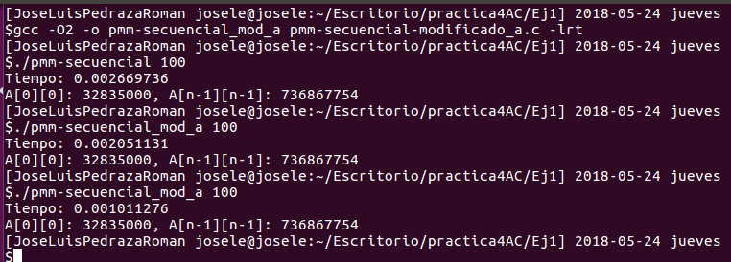
b) Captura de pmm-secuencial-modificado_b.c
#include <stdio.h>
#include <stdlib.h>
#include <time.h>

//#define TIMES
//#define PRINTF_ALL

int main(int argc, char **argv) {
// 1. Lectura valores de entrada
if(argc < 2) {
fprintf(stderr,"Falta num\n");
exit(-1);
}
int n = atoi(argv[1]);
if(n%5!=0) {
fprintf(stderr,"num debe ser divisible entre 5\n");
exit(-1);
}
int i,j,k;
struct timespec ini,fin; double transcurrido;

// 2. Creación e inicialización de vector y matriz
// 2.1. Creación
int **A, **B, **C;
A = (int**) malloc(n*sizeof(int*));
for(i=0;i<n;i++)
A[i] = (int*)malloc(n*sizeof(int));

B = (int**) malloc(n*sizeof(int*));
for(i=0;i<n;i++)
B[i] = (int*)malloc(n*sizeof(int));

C = (int**) malloc(n*sizeof(int*));
for(i=0;i<n;i++)
C[i] = (int*)malloc(n*sizeof(int));

// 2.2. Inicialización
for(i=0;i<n;i++){
for(j=0;j<n;j++){
B[i][j]=n*i+j;
C[i][j]=n*i+j;
A[i][j]=0;
}
}

// 3. Impresión de vector y matriz
#ifndef TIMES
#ifdef PRINTF_ALL
printf("Matriz inicial B:\n");
for (i=0; i<n; i++) {
for (j=0; j<n; j++) {
if(B[i][j]<10) printf(" %d ",B[i][j]);
else printf("%d ",B[i][j]);
}
printf("\n");
}
printf("Matriz inicial C:\n");
for (i=0; i<n; i++) {
for (j=0; j<n; j++) {
if(C[i][j]<10) printf(" %d ",C[i][j]);
else printf("%d ",C[i][j]);
}
printf("\n");
}
#endif
#endif

// 4. Cálculo resultado
clock_gettime(CLOCK_REALTIME,&ini);

for (i=0; i<n; i++) {
for (k=0; k<n; k++) {
for (j=0; j<n; j++) {
A[i][j]+=B[i][k]*C[k][j];
}
}
}

clock_gettime(CLOCK_REALTIME,&fin);
transcurrido=(double) (fin.tv_sec-ini.tv_sec)+(double) ((fin.tv_nsec-ini.tv_nsec)/(1.e+9));

// 5. Impresión de vector resultado
#ifdef TIMES
printf("%d %11.9f\n",n,transcurrido);
#else
#ifdef PRINTF_ALL
printf("Tiempo: \%11.9f\n",transcurrido);
printf("Matriz resultado A=B*C:\n");
for (i=0; i<n; i++) {
for (j=0; j<n; j++) {
if(A[i][j]<10) printf(" %d ",A[i][j]);
else printf("%d ",A[i][j]);
}
printf("\n");
}
#else
printf("Tiempo: \%11.9f\n",transcurrido);
printf("A[0][0]: %d, A[n-1][n-1]: %d\n",A[0][0],A[n-1][n-1]);
#endif
#endif

// 6. Eliminar de memoria
free(A);
free(B);
free(C);
return(0);
}

Capturas de pantalla:

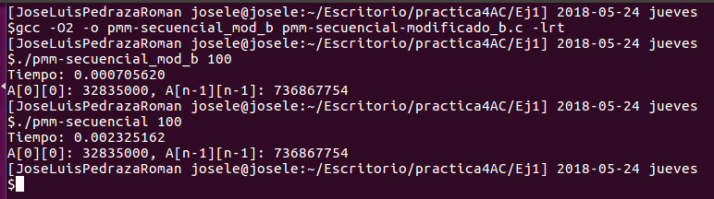

1.1. TIEMPOS: tam 100
Modificación | -O2
Sin modificar | 0,02325162
Modificación a) | 0,001011276
Modificación b) | 0,000705620

1.2. CÓDIGO EN ENSAMBLADOR DEL ORIGINAL Y DE DOS MODIFICACIONES :

pmm-secuencial.s | pmm-secuencial-modificado_a.s | pmm-secuencial-modificado_b.s
call clock_gettime  xorl %r11d, %r11d  .L16:  movq (%r12,%r11,8), %r10  movq 0(%rbp,%r11,8), %rdi  xorl %r9d, %r9d  .p2align 4,,10  .p2align 3  .L14:  leaq 0(,%r9,4), %rsi  xorl %eax, %eax  xorl %ecx, %ecx  .p2align 4,,10  .p2align 3  .L13:  movq (%r14,%rax,8), %rdx  movl (%rdx,%rsi), %edx  imull (%rdi,%rax,4), %edx  addq $1, %rax  addl %edx, %ecx  cmpl %eax, %r13d  jg .L13  movl %ecx, (%r10,%r9,4)  addq $1, %r9  cmpl %r9d, %r13d  jg .L14  addq $1, %r11  cmpl %r11d, %r13d  jg .L16  .L15:  leaq 32(%rsp), %rsi  xorl %edi, %edi  call clock_gettime  movq 40(%rsp), %rax  subq 24(%rsp), %rax  movl $.LC2, %esi  pxor %xmm0, %xmm0  movl $1, %edi  cvtsi2sdq %rax, %xmm0  movq 32(%rsp), %rax  subq 16(%rsp), %rax  movapd %xmm0, %xmm1  pxor %xmm0, %xmm0  divsd .LC1(%rip), %xmm1  cvtsi2sdq %rax, %xmm0  movl $1, %eax  addsd %xmm1, %xmm0  call __printf_chk  movq (%rsp), %rax  movl $.LC3, %esi  movl $1, %edi  movq -8(%r12,%rax), %rax  movl -4(%rax,%rbx), %ecx  movq (%r12), %rax  movl (%rax), %edx  xorl %eax, %eax  call __printf_chk  movq %r12, %rdi  call free  movq %rbp, %rdi  call free  movq %r14, %rdi  call free  xorl %eax, %eax  movq 56(%rsp), %rbx  xorq %fs:40, %rbx  jne .L38  addq $72, %rsp  .cfi_remember_state  .cfi_def_cfa_offset 56  popq %rbx  .cfi_def_cfa_offset 48  popq %rbp  .cfi_def_cfa_offset 40  popq %r12  .cfi_def_cfa_offset 32  popq %r13  .cfi_def_cfa_offset 24  popq %r14  .cfi_def_cfa_offset 16  popq %r15  .cfi_def_cfa_offset 8  ret  .L3:  .cfi_restore_state  movq (%rsp), %r15  salq $2, %rbx  movq %r15, %rdi  call malloc  movq %r15, %rdi  movq %rax, %rbp  call malloc  leaq 16(%rsp), %rsi  xorl %edi, %edi  movq %rax, %r14  call clock_gettime | call clock_gettime  movq $0, 8(%rsp)  .L18:  movq 16(%rsp), %rdi  movq 8(%rsp), %rax  xorl %r13d, %r13d  movq (%rdi,%rax,8), %r15  movq 24(%rsp), %rdi  movq (%rdi,%rax,8), %r14  .p2align 4,,10  .p2align 3  .L17:  leaq 0(,%r13,4), %rcx  movq %r15, %rdx  movq %rbx, %rax  xorl %r12d, %r12d  xorl %r11d, %r11d  xorl %r10d, %r10d  xorl %r9d, %r9d  xorl %r8d, %r8d  xorl %edi, %edi  .p2align 4,,10  .p2align 3  .L14:  movq (%rax), %rsi  addl $5, %edi  addq $20, %rdx  addq $40, %rax  movl (%rsi,%rcx), %esi  imull -20(%rdx), %esi  addl %esi, %r8d  movq -32(%rax), %rsi  movl (%rsi,%rcx), %esi  imull -16(%rdx), %esi  addl %esi, %r9d  movq -24(%rax), %rsi  movl (%rsi,%rcx), %esi  imull -12(%rdx), %esi  addl %esi, %r10d  movq -16(%rax), %rsi  movl (%rsi,%rcx), %esi  imull -8(%rdx), %esi  addl %esi, %r11d  movq -8(%rax), %rsi  movl (%rsi,%rcx), %esi  imull -4(%rdx), %esi  addl %esi, %r12d  cmpl %ebp, %edi  jl .L14  addl %r9d, %r8d  addl %r8d, %r10d  addl %r10d, %r11d  addl %r11d, %r12d  movl %r12d, (%r14,%r13,4)  addq $1, %r13  cmpl %r13d, %ebp  jg .L17  addq $1, 8(%rsp)  movq 8(%rsp), %rax  cmpl %eax, %ebp  jg .L18  .L16:  leaq 64(%rsp), %rsi  xorl %edi, %edi  call clock_gettime  movq 72(%rsp), %rax  subq 56(%rsp), %rax  movl $.LC3, %esi  pxor %xmm0, %xmm0  movl $1, %edi  cvtsi2sdq %rax, %xmm0  movq 64(%rsp), %rax  subq 48(%rsp), %rax  movapd %xmm0, %xmm1  pxor %xmm0, %xmm0  divsd .LC2(%rip), %xmm1  cvtsi2sdq %rax, %xmm0  movl $1, %eax  addsd %xmm1, %xmm0  call __printf_chk  movq 24(%rsp), %r15  movq 32(%rsp), %rdi  movl $.LC4, %esi  movq -8(%r15,%rdi), %rax  movq 40(%rsp), %rdi  movl -4(%rax,%rdi), %ecx  movq (%r15), %rax  movl $1, %edi  movl (%rax), %edx  xorl %eax, %eax  call __printf_chk  movq %r15, %rdi  call free  movq 16(%rsp), %rdi  call free  movq %rbx, %rdi  call free  xorl %eax, %eax  movq 88(%rsp), %rbx  xorq %fs:40, %rbx  jne .L41  addq $104, %rsp  .cfi_remember_state  .cfi_def_cfa_offset 56  popq %rbx  .cfi_def_cfa_offset 48  popq %rbp  .cfi_def_cfa_offset 40  popq %r12  .cfi_def_cfa_offset 32  popq %r13  .cfi_def_cfa_offset 24  popq %r14  .cfi_def_cfa_offset 16  popq %r15  .cfi_def_cfa_offset 8  ret  .L4:  .cfi_restore_state  movq 32(%rsp), %rbx  movq %rbx, %rdi  call malloc  movq %rbx, %rdi  movq %rax, 16(%rsp)  call malloc  leaq 48(%rsp), %rsi  xorl %edi, %edi  movq %rax, %rbx  call clock_gettime | call clock_gettime  xorl %r11d, %r11d  .L18:  movq 0(%rbp,%r11,8), %rdx  movq (%r12,%r11,8), %r10  xorl %r9d, %r9d  .p2align 4,,10  .p2align 3  .L17:  movl (%r10,%r9,4), %edi  movq (%r14,%r9,8), %rsi  xorl %eax, %eax  .p2align 4,,10  .p2align 3  .L14:  movl (%rsi,%rax,4), %ecx  imull %edi, %ecx  addl %ecx, (%rdx,%rax,4)  addq $1, %rax  cmpl %eax, %r13d  jg .L14  addq $1, %r9  cmpl %r9d, %r13d  jg .L17  addq $1, %r11  cmpl %r11d, %r13d  jg .L18  .L16:  leaq 32(%rsp), %rsi  xorl %edi, %edi  call clock_gettime  movq 40(%rsp), %rax  subq 24(%rsp), %rax  movl $.LC3, %esi  pxor %xmm0, %xmm0  movl $1, %edi  cvtsi2sdq %rax, %xmm0  movq 32(%rsp), %rax  subq 16(%rsp), %rax  movapd %xmm0, %xmm1  pxor %xmm0, %xmm0  divsd .LC2(%rip), %xmm1  cvtsi2sdq %rax, %xmm0  movl $1, %eax  addsd %xmm1, %xmm0  call __printf_chk  movq (%rsp), %rax  movl $.LC4, %esi  movl $1, %edi  movq -8(%rbp,%rax), %rax  movl -4(%rax,%rbx), %ecx  movq 0(%rbp), %rax  movl (%rax), %edx  xorl %eax, %eax  call __printf_chk  movq %rbp, %rdi  call free  movq %r12, %rdi  call free  movq %r14, %rdi  call free  xorl %eax, %eax  movq 56(%rsp), %rbx  xorq %fs:40, %rbx  jne .L40  addq $72, %rsp  .cfi_remember_state  .cfi_def_cfa_offset 56  popq %rbx  .cfi_def_cfa_offset 48  popq %rbp  .cfi_def_cfa_offset 40  popq %r12  .cfi_def_cfa_offset 32  popq %r13  .cfi_def_cfa_offset 24  popq %r14  .cfi_def_cfa_offset 16  popq %r15  .cfi_def_cfa_offset 8  ret  .L4:  .cfi_restore_state  movq (%rsp), %r15  salq $2, %rbx  movq %r15, %rdi  call malloc  movq %r15, %rdi  movq %rax, %r12  call malloc  leaq 16(%rsp), %rsi  xorl %edi, %edi  movq %rax, %r14  call clock_gettime

B) CÓDIGO FIGURA 1:
CAPTURA CÓDIGO FUENTE: figura1-original.c
#include <stdio.h>
#include <stdlib.h>
#include <time.h>

struct {
int a;
int b;
} s[5000];

main()
{
int ii,i,X1,X2;
int R[40000];

struct timespec ini,fin;
double transcurrido;

clock_gettime(CLOCK_REALTIME,&ini);

for (ii=1; ii<=40000;ii++) {
for(i=0; i<5000;i++) X1=2*s[i].a+ii;
for(i=0; i<5000;i++) X2=3*s[i].b-ii;
if (X1<X2) R[ii]=X1;
else R[ii]=X2;
}

clock_gettime(CLOCK_REALTIME,&fin);
transcurrido=(double) (fin.tv_sec-ini.tv_sec)+(double) ((fin.tv_nsec-ini.tv_nsec)/(1.e+9));

printf("Tiempo(seg): %f\nR[0]=%d, R[39999]=%d \n",transcurrido,R[0],R[39999]);
}

1.1. MODIFICACIONES REALIZADAS:
Modificación a) –explicación-: DESENRROLLADO DE BUCLE. EN VEZ DE REALIZAR UN SALTO EN CADA ITERACIÓN. SE REALIZARÁ UN SALTO CADA 4 ITERACIONES REDUCIENDO ASÍ EL NÚMERO DE INSTRUCCIONES
Modificación b) –explicación-: ADEMÁS DE INCLUIR EL DESENRROLLADO, UNIMOS DOS BUCLES PARA EVITAR RECORRER DOS VECES NUESTRA ESTRUCTURA Y HACERLO SOLO UNA VEZ HACIENDO DOS OPERACIONES POR INDICE.
Modificación b) –explicación-: INCLUYENDO LAS DOS MODIFICACIONES ANTERIORES, HACEMOS UNA MULTIPLICACIÓN QUE SE HACÍA EN EL INTERIOR DEL BUCLE FUERA, PARA NO TENER QUE REALIZAR N OPERACIONES Y HACERLA UNA SOLA VEZ.

1.1. CÓDIGOS FUENTE MODIFICACIONES
a) Captura figura1-modificado_a.c
#include <stdio.h>
#include <stdlib.h>
#include <time.h>

struct {
int a;
int b;
} s[5000];

main()
{
int ii,i,X1,X2;
int tmpX1_0,tmpX1_1,tmpX1_2,tmpX1_3,tmpX1_4;
int tmpX2_0,tmpX2_1,tmpX2_2,tmpX2_3,tmpX2_4;
int R[40000];

struct timespec ini,fin;
double transcurrido;

clock_gettime(CLOCK_REALTIME,&ini);

for (ii=1; ii<=40000;ii++) {
// iniciar temporales
tmpX1_0=tmpX1_1=tmpX1_2=tmpX1_3=tmpX1_4=0.0;
tmpX2_0=tmpX2_1=tmpX2_2=tmpX2_3=tmpX2_4=0.0;
// calcular en temporales
for(i=0; i<5000;i+=5) {
tmpX1_0+=2*s[i].a+ii;
tmpX1_1+=2*s[i+1].a+ii;
tmpX1_2+=2*s[i+2].a+ii;
tmpX1_3+=2*s[i+3].a+ii;
tmpX1_4+=2*s[i+4].a+ii;
}
for(i=0; i<5000;i+=5) {
tmpX2_0+=3*s[i].b-ii;
tmpX2_1+=3*s[i+1].b-ii;
tmpX2_2+=3*s[i+2].b-ii;
tmpX2_3+=3*s[i+3].b-ii;
tmpX2_4+=3*s[i+4].b-ii;
}
// sumar temporales
X1=tmpX1_0+tmpX1_1+tmpX1_2+tmpX1_3+tmpX1_4;
X2=tmpX2_0+tmpX2_1+tmpX2_2+tmpX2_3+tmpX2_4;
// comprobacion
if (X1<X2) R[ii]=X1;
else R[ii]=X2;
}

clock_gettime(CLOCK_REALTIME,&fin);
transcurrido=(double) (fin.tv_sec-ini.tv_sec)+(double) ((fin.tv_nsec-ini.tv_nsec)/(1.e+9));

printf("Tiempo(seg): %f\nR[0]=%d, R[39999]=%d \n",transcurrido,R[0],R[39999]);
}

Capturas de pantalla (que muestren la compilación y que el resultado es correcto):
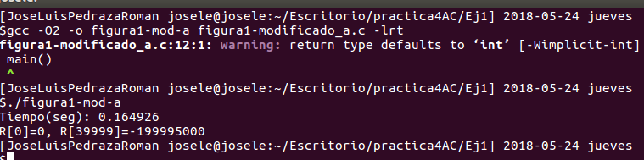
b) Captura figura1-modificado_b.c
#include <stdio.h>
#include <stdlib.h>
#include <time.h>

struct {
int a;
int b;
} s[5000];

main()
{
int ii,i,X1,X2;
int tmpX1_0,tmpX1_1,tmpX1_2,tmpX1_3,tmpX1_4;
int tmpX2_0,tmpX2_1,tmpX2_2,tmpX2_3,tmpX2_4;
int R[40000];

struct timespec ini,fin;
double transcurrido;

clock_gettime(CLOCK_REALTIME,&ini);

for (ii=1; ii<=40000;ii++) {
// iniciar temporales
tmpX1_0=tmpX1_1=tmpX1_2=tmpX1_3=tmpX1_4=0.0;
tmpX2_0=tmpX2_1=tmpX2_2=tmpX2_3=tmpX2_4=0.0;
// calcular en temporales
for(i=0; i<5000;i+=5) {
tmpX1_0+=2*s[i].a+ii;
tmpX1_1+=2*s[i+1].a+ii;
tmpX1_2+=2*s[i+2].a+ii;
tmpX1_3+=2*s[i+3].a+ii;
tmpX1_4+=2*s[i+4].a+ii;

tmpX2_0+=3*s[i].b-ii;
tmpX2_1+=3*s[i+1].b-ii;
tmpX2_2+=3*s[i+2].b-ii;
tmpX2_3+=3*s[i+3].b-ii;
tmpX2_4+=3*s[i+4].b-ii;
}
// sumar temporales
X1=tmpX1_0+tmpX1_1+tmpX1_2+tmpX1_3+tmpX1_4;
X2=tmpX2_0+tmpX2_1+tmpX2_2+tmpX2_3+tmpX2_4;
// comprobacion
if (X1<X2) R[ii]=X1;
else R[ii]=X2;
}

clock_gettime(CLOCK_REALTIME,&fin);
transcurrido=(double) (fin.tv_sec-ini.tv_sec)+(double) ((fin.tv_nsec-ini.tv_nsec)/(1.e+9));

printf("Tiempo(seg): %f\nR[0]=%d, R[39999]=%d \n",transcurrido,R[0],R[39999]);
}

Capturas de pantalla (que muestren la compilación y que el resultado es correcto):

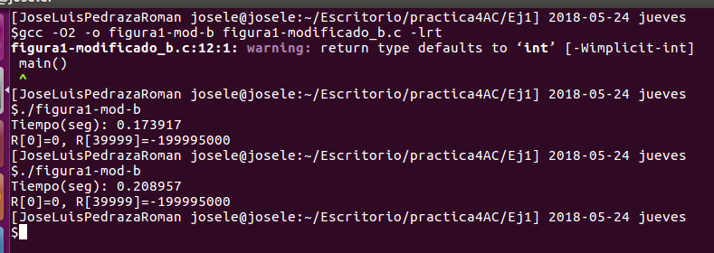
c) Captura figura1-modificado_c.c
#include <stdio.h>
#include <stdlib.h>
#include <time.h>

struct {
int a;
int b;
} s[5000];

main()
{
int ii,i,X1,X2;
int tmpX1_0,tmpX1_1,tmpX1_2,tmpX1_3,tmpX1_4;
int tmpX2_0,tmpX2_1,tmpX2_2,tmpX2_3,tmpX2_4;
int R[40000];

struct timespec ini,fin;
double transcurrido;

clock_gettime(CLOCK_REALTIME,&ini);

for (ii=1; ii<=40000;ii++) {
// iniciar temporales
tmpX1_0=tmpX1_1=tmpX1_2=tmpX1_3=tmpX1_4=0.0;
tmpX2_0=tmpX2_1=tmpX2_2=tmpX2_3=tmpX2_4=0.0;
// calcular en temporales
for(i=0; i<5000;i+=5) {
tmpX1_0+=s[i].a+ii;
tmpX1_1+=s[i+1].a+ii;
tmpX1_2+=s[i+2].a+ii;
tmpX1_3+=s[i+3].a+ii;
tmpX1_4+=s[i+4].a+ii;

tmpX2_0+=s[i].b-ii;
tmpX2_1+=s[i+1].b-ii;
tmpX2_2+=s[i+2].b-ii;
tmpX2_3+=s[i+3].b-ii;
tmpX2_4+=s[i+4].b-ii;
}
// sumar temporales
X1=(tmpX1_0+tmpX1_1+tmpX1_2+tmpX1_3+tmpX1_4)*2;
X2=(tmpX2_0+tmpX2_1+tmpX2_2+tmpX2_3+tmpX2_4)*3;
// comprobacion
if (X1<X2) R[ii]=X1;
else R[ii]=X2;
}

clock_gettime(CLOCK_REALTIME,&fin);
transcurrido=(double) (fin.tv_sec-ini.tv_sec)+(double) ((fin.tv_nsec-ini.tv_nsec)/(1.e+9));

printf("Tiempo(seg): %f\nR[0]=%d, R[39999]=%d \n",transcurrido,R[0],R[39999]);
}

Capturas de pantalla (que muestren la compilación y que el resultado es correcto):
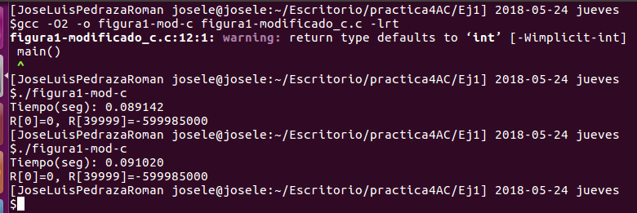

1.1. TIEMPOS:
Modificación | -O2
Sin modificar | 0,240674
Modificación a) | 0,164926
Modificación b) | 0,173917
Modificación c) | 0,091020

1.2. CÓDIGO EN ENSAMBLADOR DEL ORIGINAL Y DE DOS MODIFICACIONES:

figura1.s | figura1-modificado_a.s | figura1-modificado_b.s | figura1-modificado_c.s
call clock_gettime  movl s+39992(%rip), %eax  leaq 36(%rsp), %rdx  leal (%rax,%rax), %edi  movl s+39996(%rip), %eax  leal (%rax,%rax,2), %r8d  movl $1, %eax  jmp .L2  .p2align 4,,10  .p2align 3  .L5:  addl $1, %eax  movl %esi, (%rdx)  addq $4, %rdx  cmpl $40001, %eax  je .L4  .L2:  leal (%rax,%rdi), %esi  movl %r8d, %ecx  subl %eax, %ecx  cmpl %ecx, %esi  jl .L5  addl $1, %eax  movl %ecx, (%rdx)  addq $4, %rdx  cmpl $40001, %eax  jne .L2  .L4:  leaq 16(%rsp), %rsi  xorl %edi, %edi  call clock_gettime | call clock_gettime  leaq 52(%rsp), %rax  movq %rax, 8(%rsp)  movl $1, %eax  .p2align 4,,10  .p2align 3  .L2:  movl $s, %edx  xorl %r12d, %r12d  xorl %ebp, %ebp  xorl %ebx, %ebx  xorl %r11d, %r11d  xorl %esi, %esi  .p2align 4,,10  .p2align 3  .L3:  movl (%rdx), %ecx  addq $40, %rdx  leal (%rax,%rcx,2), %ecx  addl %ecx, %esi  movl -32(%rdx), %ecx  leal (%rax,%rcx,2), %ecx  addl %ecx, %r11d  movl -24(%rdx), %ecx  leal (%rax,%rcx,2), %ecx  addl %ecx, %ebx  movl -16(%rdx), %ecx  leal (%rax,%rcx,2), %ecx  addl %ecx, %ebp  movl -8(%rdx), %ecx  leal (%rax,%rcx,2), %ecx  addl %ecx, %r12d  cmpq %rdx, %r15  jne .L3  movl $s+4, %edx  xorl %edi, %edi  xorl %r8d, %r8d  xorl %r9d, %r9d  xorl %r10d, %r10d  xorl %r13d, %r13d  .p2align 4,,10  .p2align 3  .L4:  movl (%rdx), %ecx  addq $40, %rdx  leal (%rcx,%rcx,2), %ecx  subl %eax, %ecx  addl %ecx, %r13d  movl -32(%rdx), %ecx  leal (%rcx,%rcx,2), %ecx  subl %eax, %ecx  addl %ecx, %r10d  movl -24(%rdx), %ecx  leal (%rcx,%rcx,2), %ecx  subl %eax, %ecx  addl %ecx, %r9d  movl -16(%rdx), %ecx  leal (%rcx,%rcx,2), %ecx  subl %eax, %ecx  addl %ecx, %r8d  movl -8(%rdx), %ecx  leal (%rcx,%rcx,2), %ecx  subl %eax, %ecx  addl %ecx, %edi  cmpq %rdx, %r14  jne .L4  addl %r11d, %esi  addl %r13d, %r10d  addl %esi, %ebx  addl %r10d, %r9d  addl %ebx, %ebp  addl %r9d, %r8d  addl %ebp, %r12d  addl %r8d, %edi  cmpl %edi, %r12d  jge .L5  movq 8(%rsp), %rdi  movl %r12d, (%rdi)  .L6:  addl $1, %eax  addq $4, 8(%rsp)  cmpl $40001, %eax  jne .L2  leaq 32(%rsp), %rsi  xorl %edi, %edi  call clock_gettime | call clock_gettime  movl $1, %edx  .p2align 4,,10  .p2align 3  .L2:  movl $s, %eax  xorl %r13d, %r13d  xorl %r12d, %r12d  xorl %ebp, %ebp  xorl %ebx, %ebx  xorl %edi, %edi  xorl %r11d, %r11d  xorl %r10d, %r10d  xorl %r9d, %r9d  xorl %r8d, %r8d  xorl %esi, %esi  .p2align 4,,10  .p2align 3  .L3:  movl (%rax), %ecx  addq $40, %rax  leal (%rdx,%rcx,2), %ecx  addl %ecx, %esi  movl -32(%rax), %ecx  leal (%rdx,%rcx,2), %ecx  addl %ecx, %r8d  movl -24(%rax), %ecx  leal (%rdx,%rcx,2), %ecx  addl %ecx, %r9d  movl -16(%rax), %ecx  leal (%rdx,%rcx,2), %ecx  addl %ecx, %r10d  movl -8(%rax), %ecx  leal (%rdx,%rcx,2), %ecx  addl %ecx, %r11d  movl -36(%rax), %ecx  leal (%rcx,%rcx,2), %ecx  subl %edx, %ecx  addl %ecx, %edi  movl -28(%rax), %ecx  leal (%rcx,%rcx,2), %ecx  subl %edx, %ecx  addl %ecx, %ebx  movl -20(%rax), %ecx  leal (%rcx,%rcx,2), %ecx  subl %edx, %ecx  addl %ecx, %ebp  movl -12(%rax), %ecx  leal (%rcx,%rcx,2), %ecx  subl %edx, %ecx  addl %ecx, %r12d  movl -4(%rax), %ecx  leal (%rcx,%rcx,2), %ecx  subl %edx, %ecx  addl %ecx, %r13d  cmpq %rax, %r14  jne .L3  addl %r8d, %esi  addl %ebx, %edi  addl %esi, %r9d  addl %edi, %ebp  addl %r9d, %r10d  addl %ebp, %r12d  addl %r10d, %r11d  addl %r12d, %r13d  cmpl %r13d, %r11d  jge .L4  movl %r11d, (%r15)  .L5:  addl $1, %edx  addq $4, %r15  cmpl $40001, %edx  jne .L2  leaq 16(%rsp), %rsi  xorl %edi, %edi  call clock_gettime | call clock_gettime  movl $1, %edx  .p2align 4,,10  .p2align 3  .L2:  movl $s, %eax  xorl %r9d, %r9d  xorl %r8d, %r8d  xorl %edi, %edi  xorl %esi, %esi  xorl %ecx, %ecx  xorl %r12d, %r12d  xorl %ebp, %ebp  xorl %ebx, %ebx  xorl %r11d, %r11d  xorl %r10d, %r10d  .p2align 4,,10  .p2align 3  .L3:  movl (%rax), %r15d  subl %edx, %ecx  subl %edx, %esi  addl 4(%rax), %ecx  addl 12(%rax), %esi  subl %edx, %edi  subl %edx, %r8d  addl 20(%rax), %edi  addl 28(%rax), %r8d  addl %edx, %r15d  subl %edx, %r9d  addq $40, %rax  addl %r15d, %r10d  movl -32(%rax), %r15d  addl -4(%rax), %r9d  addl %edx, %r15d  addl %r15d, %r11d  movl -24(%rax), %r15d  addl %edx, %r15d  addl %r15d, %ebx  movl -16(%rax), %r15d  addl %edx, %r15d  addl %r15d, %ebp  movl -8(%rax), %r15d  addl %edx, %r15d  addl %r15d, %r12d  cmpq %rax, %r13  jne .L3  addl %esi, %ecx  leal (%r10,%r11), %eax  addl %ecx, %edi  addl %ebx, %eax  addl %edi, %r8d  addl %ebp, %eax  addl %r8d, %r9d  addl %r12d, %eax  leal (%r9,%r9,2), %ecx  addl %eax, %eax  cmpl %ecx, %eax  jge .L4  movl %eax, (%r14)  .L5:  addl $1, %edx  addq $4, %r14  cmpl $40001, %edx  jne .L2  leaq 16(%rsp), %rsi  xorl %edi, %edi  call clock_gettime

- El benchmark Linpack ha sido uno de los programas más ampliamente utilizados para evaluar las prestaciones de los computadores. De hecho, se utiliza como base en la lista de los 500 computadores más rápidos del mundo (el Top500 Report). El núcleo de este programa es una rutina denominada DAXPY (Double precision- real Alpha X Plus Y) que multiplica un vector por una constante y los suma a otro vector (Lección 3/Tema 1):
for (i=1;i<=N,i++) y[i]= a*x[i] + y[i];
  - Genere los programas en ensamblador para cada una de las siguientes opciones de optimización del compilador: -O0, -Os, -O2, -O3. Explique las diferencias que se observan en el código justificando al mismo tiempo las mejoras en velocidad que acarrean. Incorpore los códigos al cuaderno de prácticas y destaque las diferencias entre ellos.
  - (Ejercicio EXTRA) Para la mejor de las opciones, obtenga los tiempos de ejecución con distintos valores de N y determine para su sistema los valores de Rmax (valor máximo del número de operaciones en coma flotante por unidad de tiempo), Nmax (valor de N para el que se consigue Rmax), y N1/2 (valor de N para el que se obtiene Rmax/2). Estime el valor de la velocidad pico (Rpico) del procesador (consulte en [4] el número de ciclos por instrucción punto flotante para la familia y modelo de procesador que está utilizando) y compárela con el valor obtenido para Rmax. -Consulte la Lección 3 del Tema 1.

CAPTURA CÓDIGO FUENTE: daxpy.c
#include <stdio.h>
#include <stdlib.h>
#include <time.h>

main(int argc, char **argv)
{
// 1. Lectura valores de entrada
if(argc < 2) {
fprintf(stderr,"Falta num\n");
exit(-1);
}
int N = atoi(argv[1]);

struct timespec ini,fin;
double transcurrido;

// 2. Creación e inicialización de vector y matriz
// 2.1. Creación
int i,a=47;
int x[N], y[N];

// 2.2. Inicialización
for (i=1; i<=N;i++) {
x[i]=i;
y[i]=i;
}

// 3. Cálculo resultado
clock_gettime(CLOCK_REALTIME,&ini);

for (i=1; i<=N;i++) {
y[i]=a*x[i]+y[i];
}

clock_gettime(CLOCK_REALTIME,&fin);
transcurrido=(double) (fin.tv_sec-ini.tv_sec)+(double) ((fin.tv_nsec-ini.tv_nsec)/(1.e+9));

// 4. Impresión de vector resultado
printf("Tiempo(seg): %f\ny[0]=%d, y[N-1]=%d \n",transcurrido,y[0],y[N-1]);
}

Tiempos ejec. PARA N= 1000000 | -O0 | -Os | -O2 | -O3
Tiempos ejec. PARA N= 1000000 | 0,004346 | 0,000859 | 0,000737 | 0,000603

CAPTURAS DE PANTALLA
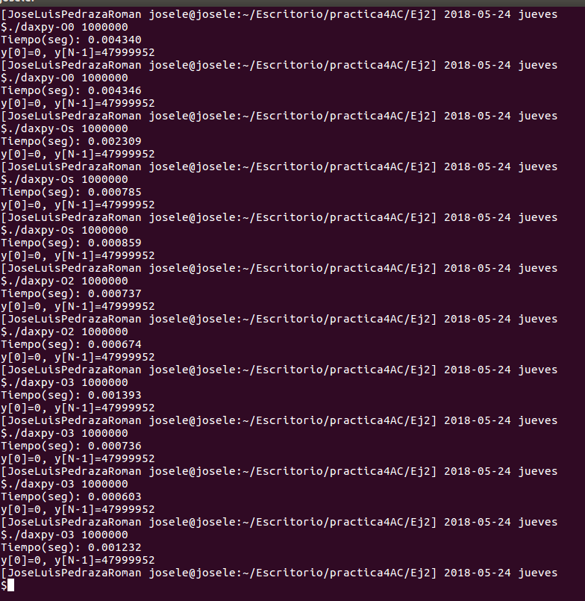

COMENTARIOS QUE EXPLIQUEN LAS DIFERENCIAS EN ENSAMBLADOR:

-O0 – EN ESTE NIVEL SE DESHABILITA LA OPTIMIZACIÓN, POR TANTO, EL COMPILADOR NO OPTIMIZARÁ NINGUNA PARTE DEL CÓDIGO.

-Os – EL TIEMPO AL COMPILAR ES ALGO MAYOR (ESTO ES INAPRECIABLE). LA PRINCIPAL DIFERENCIA SE ENCUENTRA EN EL CÑODIGO ENSAMBLADOR, DONDE SE REDUCE EL NUMERO DE LÍNEAS NOTORIAMENTE AUNQUE SE GENEREN MÁS SUBRUTINAS, ESTAS TIENEN UN NUMERO MENOR DE INSTRUCCIONES QUE SIN LA OPTIMIZACIÓN.

-O2 – ES EL NIVEL DE OPTIMIZACIÓN RECOMENDADO- EL NUMERO DE INSTRUCCIONES SIGUE SIENDO SIMILAR AL QUE HAY EN EL ANTERIOR CASO, PERO EXISTE MAYOR MEJORA USANDO DIFERENTES INSTRUCCIONES.

-O3 – NIVEL MÁXIMO DE OPTIMIZACIÓN, ACTIVA OPCIONES QUE SON MUY COSTOSAS EN TIEMPO DE COMPILACION Y USO DE MEMORIA, Y AUNQUE ESTE NO ES EL CASO, HAY OCASIONES EN LAS QUE ESTO NO PROPORCIONA UNA MEJORA DE RENDIMIENTO. LA PARTE DE LA SUMA DE LOS VECTORES EN ESTE NIVEL ES BASTANTE MÁS ILEGIBLE QUE EL RESTO. CREA MUCHAS SUBRUTINAS A LAS QUE LLAMA, PERO VIENDO LOS RESULTADOS, EN ESTE CASO LOS TIEMPOS MEJORAN PERO NO DE FORMA NOTORIA (YA QUE SE ASEMEJA A LOS TIEMPOS DEL NIVEL ANTERIOR)

CÓDIGO EN ENSAMBLADOR

daxpyO0.s | daxpyOs.s | daxpyO2.s | daxpyO3.s
call clock_gettime  movl $1, -148(%rbp)  jmp .L5  .L6:  movq -128(%rbp), %rax  movl -148(%rbp), %edx  movslq %edx, %rdx  movl (%rax,%rdx,4), %eax  imull -140(%rbp), %eax  movl %eax, %ecx  movq -112(%rbp), %rax  movl -148(%rbp), %edx  movslq %edx, %rdx  movl (%rax,%rdx,4), %eax  addl %eax, %ecx  movq -112(%rbp), %rax  movl -148(%rbp), %edx  movslq %edx, %rdx  movl %ecx, (%rax,%rdx,4)  addl $1, -148(%rbp)  .L5:  movl -148(%rbp), %eax  cmpl -144(%rbp), %eax  jle .L6  leaq -80(%rbp), %rax  movq %rax, %rsi  movl $0, %edi  call clock_gettime | call clock_gettime  movl $1, %eax  .L5:  cmpl %ebx, %eax  jg .L11  movslq %eax, %rdx  incl %eax  imull $47, (%r14,%rdx,4), %ecx  addl %ecx, 0(%r13,%rdx,4)  jmp .L5  .L11:  leaq -56(%rbp), %rsi  xorl %edi, %edi  decl %ebx  movslq %ebx, %rbx  call clock_gettime | call clock_gettime  movl %r14d, %esi  xorl %edx, %edx  addq $1, %rsi  .p2align 4,,10  .p2align 3  .L6:  imull $47, 4(%r13,%rdx,4), %ecx  addl %ecx, 4(%rbx,%rdx,4)  addq $1, %rdx  cmpq %rdx, %rsi  jne .L6  .L7:  leaq -64(%rbp), %rsi  xorl %edi, %edi  movslq %r14d, %r14  call clock_gettime | call clock_gettime  leaq 4(%r12), %rcx  movq -104(%rbp), %rdx  movq %rcx, %rax  andl $15, %eax  shrq $2, %rax  negq %rax  andl $3, %eax  cmpl %ebx, %eax  cmova %ebx, %eax

